Nástěnka Padlet
Cílem je seznámit se s jedním z mnoha online nástrojů a každý si vytvoří svoji nástěnku z témat hodnot. Vytvořenou nástěnku vložte do odevzdávárny.
Sdílení souborů, společná virtuální nástěnka s úkoly, informacemi, zveřejňování příspěvků, vytvoření myšlenkové mapy vztahující se k tématu/k tématům hodnot ve výchově.

Lze využít pro projektování, sdílení a rozvíjení nápadů.
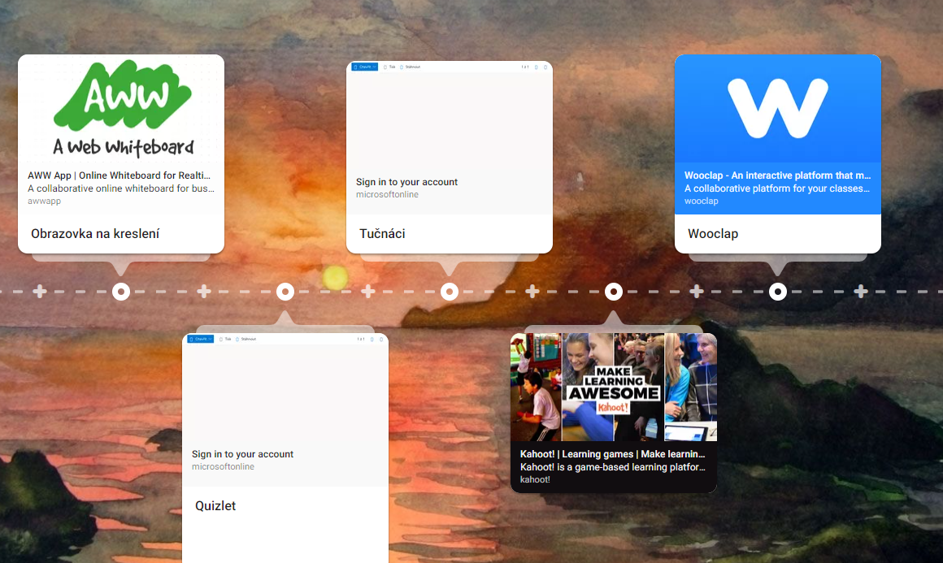
https://padlet.com/

- návod v češtině: https://www.youtube.com/watch?v=hpLZw38ED0k

